# 个人阶段性评审报告

1. **个人工作部分**：

确定自己的主要工作，就是主要负责便捷提交系统的前端开发。

二，**自己对于前端的认识**

了解认识了前端开发的由来，组成部分和主要流程，比较系统的对前端开发做了系统的了解

1,大体框架：

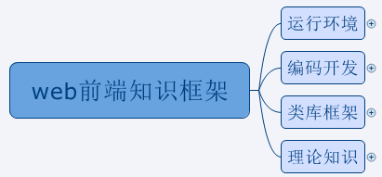

2，前端的三大基础HTML,CSS,JS

（1）HTML就是超文本标记，HTML学习最重要的标签的学习

CSS定义了HTML标签的外观，主要掌握浮动，宽高设置，显示属性

JS是运行在浏览器上的脚本。

1. 环境基础：

Html,css,js 都是运行在浏览器上的，由浏览器负责编译和呈现的，需要了解浏览

器的工作原理

1. 流行框架类库：

Bootstrap,jQuery UI,Amaze UI

